ГЛАВА 2
БЕЗОПАСНОСТЬ СЕСТРЫ НА РАБОЧЕМ МЕСТЕ

Студент должен знать:
- причины появления и обострения остеохондроза;
- принципы профилактики остеохондроза;
- вспомогательные устройства для передвижения пациента;
- правила подготовки к перемещению;
- безопасные технические приёмы удерживания пациента;
- безопасные технические приёмы поднятия пациента;
- токсические химические средства, влияющие на здоровье сестринского персонала;
- профилактические меры, уменьшающие воздействие токсических средств;
- о токсичном воздействии лекарственных средств на здоровье сестринского персонала;
• р воздействии облучения на сестринский персонал;
- меры, уменьшающие риск облучения;
- о воздействии микробиологических факторов (инфекции) на сестринский персонал;
универсальные меры предосторожности, уменьшающие риск инфицирования персонала
Студент должен уметь:
- удерживать пациента разными способами;
- поднимать пациента разными способами;
- перемещать пациента разными способами;
- использовать средства защиты при работе с химическими средствами;
• использовать меры защиты, обеспечивающие инфекционную безопасность.
Понятия и термины:
- дегенерация — перерождение;
- остеохондроз — дегенеративно-деструктивные изменения межпозвоночного диска;
- постуральное напряжение — напряжение мышц, обусловленное
той или иной позой;
- сенсибилизация — повышение реактивной чувствительности;
- тератогенное действие — действие на плод, вызывающее врождённые дефекты (уродства).
Безопасность необходимо обеспечить не только пациентам и их близким, но и сестринскому персоналу, осуществляющему уход как в условиях различных лечебных, социальных учреждениях, так и на дому.
Сестринский персонал должен знать об опасных факторах, оказывающих влияние на их здоровье:
• физическая нагрузка, связанная с перемещением тяжестей, в
том числе пациентов;
- токсические вещества, в том числе дезинфицирующие и некоторые фармакологические средства;
- инфекция;
- радиация;
- стресс и нервное истощение.

2.1. ФИЗИЧЕСКАЯ НАГРУЗКА
Перемещение тяжестей (пациентов, аппаратуры, каталок и др.) — основная причина, приводящая сестру к травме позвоночника и болям в спине.
Причины образования и обострения остеохондроза позвоночника
Остеохондроз позвоночника (от греч. osteon — кость и chondros — хрящ) и его вторичные проявления — корешковые боли — одно из частых заболеваний сестринского персонала. Остеохондрозом болеет даже молодежь. До 10% людей, страдающих остеохондрозом, становятся инвалидами. Столь массовая заболеваемость связана, прежде всего, с вертикальным положением человека, при котором нагрузка на позвоночник и межпозвоночные диски значительно выше, чем у животных.
Позвонки соединяются между собой при помощи связок и межпозвоночных дисков (рис. 2-1). При сгибании позвоночника диски несколько уплотняются на стороне наклона, а их студенистые (пульпозные) ядра смещаются в противоположную сторону. При статических и динамических осевых нагрузках диски являются своеобразными амортизаторами, смягчающими давление на тело позвонков. Амортизационная способность зависит от состояния студенистого ядра, находящегося под постоянным давлением. Ядро способно увеличивать свой объём в два раза за счёт впитывания жидкости. Этим обусловлены суточные колебания роста человека, достигающие 4 см. Высыханием» дисков объясняется уменьшение роста в старческом возрасте.
Систематические вертикальные нагрузки на позвоночник ведут к более быстрому «изнашиванию» межпозвоночных дисков. В первую очередь, страдают те отделы позвоночника (шейный, грудной,
поясничный), которые наиболее подвижны и, стало быть, испытывают наибольшую функциональную нагрузку. Физическая нагрузка может стать причиной возникновения или обострения уже имеющегося остеохондроза.
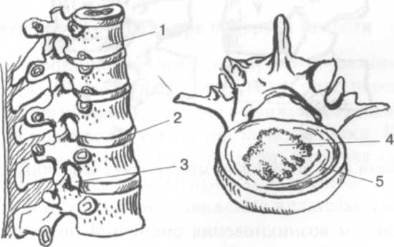
Чем больше нагрузки на позвоночник и чем меньше человек подготовлен к ним, тем выше опасность развития остеохондроза. При остеохондрозе позвоночника происходят дегенеративно-деструктивные изменения межпозвоночных дисков. Дегенерация межпозвоночного диска выражается в первую очередь в потере эластичности пульпозного ядра. Оно постепенно теряет функцию амортизатора. В здоровом диске (рис. 2-2 а) осевая нагрузка распределяется во все стороны равномерно, в дегенерированном (рис. 2-2 б) — она жёстко передается по направлению действующей силы и оказывается запредельной для диска, внешняя оболочка которого растрескивается. Это приводит, с одной стороны, к еще большей потере его амортизационной способности, а с другой — к образованию грыжевых выпячиваний. Грыжа может сдавливать спинной мозг и его коренники или кровеносные сосуды (рис. 2.3). Разрушение межпозвоночных дисков ведёт к смещению позвонков относительно друг друга, нестабильности, неустойчивости позвоночника. Уже в начале дегенеративных изменений пульпозное ядро утрачивает функцию центра вращения при взаимном перемещении позвонков. Чем тяжелее дегенерация ядра, тем меньше выражен компонент вращения при движениях позвонков и больше — компонент скольжения.
Рис 2-1. Позвоночный столб и тело позвонка:
тело позвонка; 2 — межпозвоночный диск; 3 — межпозвонковое
отверстие; 4 — пульпозное ядро; 5 — фиброзное кольцо

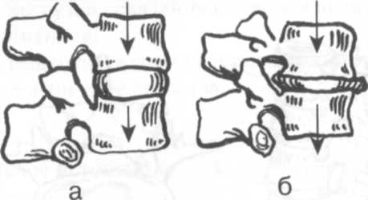

Рис. 2-2. Здоровый (а) и повреждённый (б) межпозвоночные диски

Таков механизм возникновения смещений позвонков, что приводит к нестабильности, неустойчивости, сдавливанию нервных корешков.
Увеличение нестабильности позвонков и позвоночника в целом, появление болей приводит к рефлекторному напряжению мышц спины.

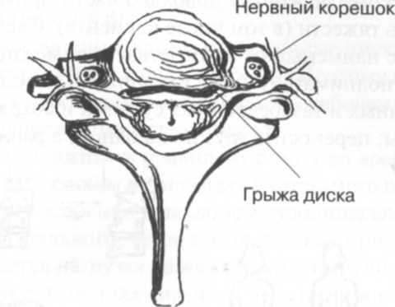 Рис. 2-3. Грыжа диска
Это увеличивает нагрузку на межпозвоночные диски и ведёт к их дегенерации.
Развитию и обострению остеохондроза позвоночника способствуют его макро- и микротравмы, статические и динамические перегрузки, а также вибрация. Это может быть вызвано работой, связанной с частыми изменениями положения туловища — сгибаниями и разгибаниями, поворотами, рывковыми движениями, поднятием больших грузов, неправильной позой в положении стоя, сидя, лёжа и при переноске тяжестей.
Одна из теорий, объясняющая возникновение остеохондроза, — получение травмы.

Профилактика остеохондроза при поднятии тяжести
Правильная организация труда в лечебном учреждении, в домашних условиях (у пациента) и в быту исключает перегрузки позвоночника. При физической нагрузке в движение должно вовлекаться минимальное количество сегментов позвоночника. Важно чередо-п.111, движения для различных групп мышц, включая в работу мелкие мышцы при незначительных нагрузках и крупные — при больших напряжениях. Сопутствующие движения желательно исключить.
Внимание! Избегайте резких движений туловищем (поворотов, наклонов, разгибаний, рывков)!

Все движения нужно выполнять в среднем темпе, ритмично.

сестринскому персоналу довольно часто приходится поднимать и переносить тяжести (в том числе пациента). Следует делать это рационально, с наименьшим воздействием на межпозвоночные диски (рис. 2-4 а); поднимать груз, не наклоняя туловище вперёд, а сгибая ноги в коленных и тазобедренных суставах и сохраняя прямое положение спины; переносить груз не на одной, а равномерно распределив его на обе руки и прижимая к себе, или, положив на плечо, сохраняя спину прямой (рис. 2-4 б).
Неблагоприятное влияние на межпозвоночные диски оказывают многократные повороты туловища в стороны. Поэтому вращающиеся кресла являются необходимым условием на рабочем месте, обеспечивающим предупреждение остеохондроза.
Очень важно поддерживать правильную позу во время работы, в быту и на отдыхе. Целесообразно избегать длительного пребывания в одной и той же позе, особенно с наклоном туловища вперёд, учитывая опасность постурального напряжения, так как при этом почти в два раза увеличивается нагрузка на межпозвоночные диски.
Интересный факт: в положении лёжа на спине внутридисковое давление в поясничном отделе позвоночника составляет 50 кг, в положении стоя оно увеличивается до 100 кг, а в положении сидя без опоры спиной — до 140 кг. При наклоне туловища вперёд на 20 ° без груза в руках давление составляет 150 кг, с грузом в каждой руке по 10 кг оно возрастает до 215 кг (рис. 2-5).

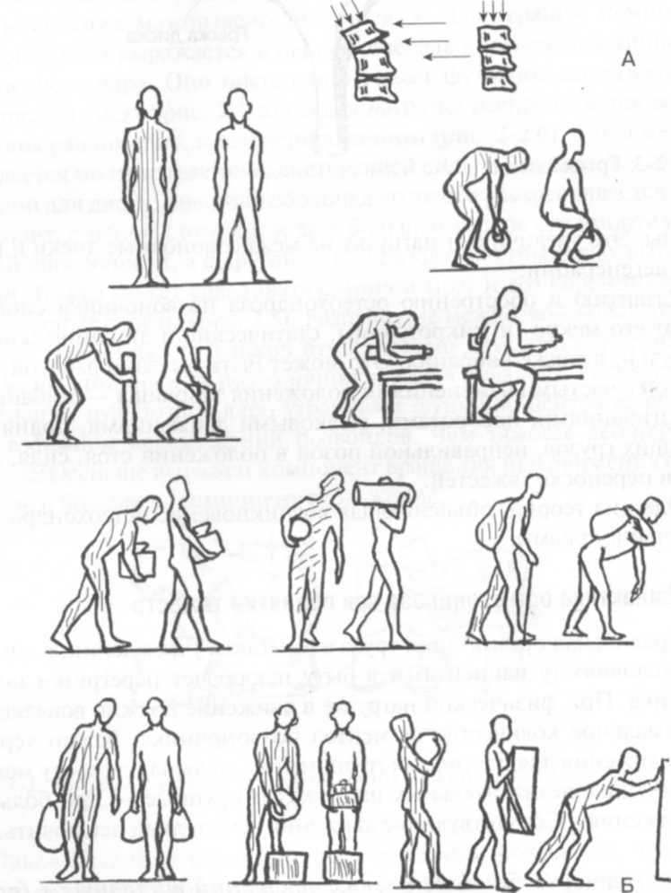
100кг
Рис. 2-4: А - неравномерное (слева) и равномерное (справа) распределение нагрузки на позвоночник; Б - правильное (незаштрихованное) и неправильное (заштрихованное) положения при поднятии тяжести
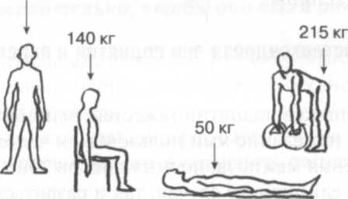
Рис. 2-5. Изменение внутридискового давления в различных положениях

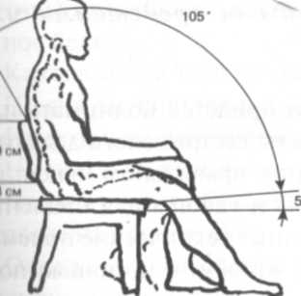
Рис 2-6. Положение на
уменьшающее нагрузки на позвоночник
В положении сидя необходимо уменьшить напряжение мышц спины. Для этого следует облокотиться на спинку стула.
Очень важно, чтобы стул и стол отвечали определённым требованиям (рис. 2-6):
сиденье не должно быть слишком мягким и изогнутым;

- высота сиденья должна равняться длине голени (если ноги не достают до пола, необходимо подставить под стопы опору);
- глубина сиденья должна быть не более ²/₃ длины бёдер;
- спинка стула должна быть отклонена назад на 3—5 °, а верхняя её планка располагаться под лопатками;
- масса тела должна поддерживаться в основном седалищными буграми;
- высота стола должна соответствовать росту человека (крышка стола примерно на уровне локтя согнутой руки, под столом должно быть достаточно места для ног).
При длительном сидении желательно использовать дополнительную опору для поясничного отдела позвоночника (например, подушечку).
И наконец, общая рекомендация: нужно питаться рационально, не полнеть, так как чрезмерная масса тела создает дополнительное давление на позвоночник, и её удержание требует значительного напряжения мышц спины.

Профилактика остеохондроза при поднятии и перемещении пациента
Отсутствие опыта в поднятии тяжестей, вспомогательных средств или неумение и нежелание ими пользоваться часто становятся причиной повреждения межпозвоночных дисков. Оно может появиться как в результате единичного случая, так и развиться вследствие длительного и многократного воздействия на позвоночник.
Внимание! Воздержитесь от поднятия пациентов вручную! Пользуйтесь вспомогательными средствами или подъёмными устройствами.
Для тех случаев, когда сестре все-таки придется поднимать или перемещать пациента вручную, специалисты сестринского дела разработали технические приёмы, которые при правильном использовании относительно безопасны для сестры и удобны для пациента. В этой главе подробно рассмотрены различные технические приёмы, позволяющие сестре в одиночку, вдвоём, втроём, с помощью подкладной пелёнки перемещать пациента в кровати (к изголовью, краю кровати), поворачивать его, перемещать с кровати на стул и обратно, в кресло-каталку, на каталку, поддерживать пациента при ходьбе.

Внимание! Избегайте вертикального поднятия пациента. Ищите другой безопасный способ.

Подготовка к поднятию (перемещению) пациента
Прежде чем перемещать пациента, нужно ответить на следующие вопросы:
- Какова цель поднятия (перемещения) и каково состояние пациента?
- Действительно ли необходимо двигать пациента в его нынешнем состоянии?
- Какие вспомогательные средства для осуществления данного передвижения имеются в настоящий момент под рукой?
- Какой способ передвижения наиболее оптимален?
- Сколько человек должно участвовать в передвижении?
Внимание! Если передвижением пациента заняты два человека и более, желательно, чтобы они были одного роста.
Если во время передвижения необходимо подставить (убрать) судно или держать дренажный мешок, повреждённую конечность, дополнительно нужен ещё человек.
- Кто будет выполнять роль лидера, давая ясные указания всем участвующим в перемещении и объяснять пациенту ход процедуры?
- Насколько безопасна окружающая обстановка? (Следует убрать предметы, в том числе стулья, стойки с капельницами, каталку, кровать поставить на тормоз, по возможность поднять (опустить) кровать или каталку, приготовить или заменить постельное бельё.)
- Какова масса тела пациента, может ли он помочь вам?
- Нужна ли дополнительная помощь?
- Имеются ли болезненные участки?
- Имеются ли дренажи и капельницы?
Пациенту надо объяснить цель и ход передвижения и получить его согласие на процедуру.
Одежда и обувь сестры и пациента должны быть удобными и не ограничивать действия.

Внимание! Обувь на высоком каблуке, с ремешками, на пластиковой подошве, растоптанная представляет опасность при перемещении!
• Какова окружающая обстановка? (Воду на полу, тапочки пациента, упавшие предметы следует убрать.)

Вспомогательные средства поднятия и подъёмные устройства
В последнее время появилось простое в обращении вспомогательное устройство Easyslide.
25 лет назад норвежский врач Хель Рёйсет получил травму позвоночника, перекладывая тяжёлого пациента. Это заставило его задуматься над проблемой перемещения больных. Результатом четырёхлетних исследований и экспериментов стало изобретение из уникального синтетического материала, обладающего низким коэффициентом трения. Этот материал и лёг в основу гениального изобретения — Easyslide.
Простейшее изобретение позволяет без особых усилий перемещать пациента с кровати на каталку, с каталки на кровать, операционный, массажный, перевязочный, рентгеновский столы, а также передвигать пациента в кровати для осуществления ухода за ним и т. п. При этом не нужно поднимать пациента.
Easyslide представляет собой «трубу» с двойными стенками и подушками между ними. Внутренние стенки изготовлены из материала с очень низким коэффициентом трения, благодаря чему обеспечивается лёгкое скольжение Easyslide с одной поверхности на другую. Причем масса тела пациента может быть значительной. С помощью Easyslide, даже если разница между двумя уровнями поверхности составляет до 100 мм, два человека могут совершенно безопасно и легко переместить пациента. Кроме того, с помощью Easyslide можно легко повернуть пациента набок.
Существует насколько разновидностей Easyslide.
- Стандартный — для перемещения с одной поверхности на другую.
- Turn-slide — модель, с помощью которой пациента можно регулярно поворачивать в постели.
- Minislide предназначен для пациентов, обладающих некоторой подвижностью. Позволяет им самостоятельно переместиться с кровати в кресло, на стул, из автомобиля — на кресло-каталку (рис. 2.7-2.9).
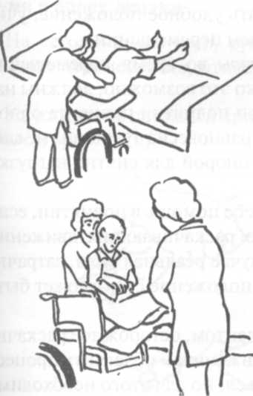
Рис. 2-9. Перемещение с помо шью Minislide
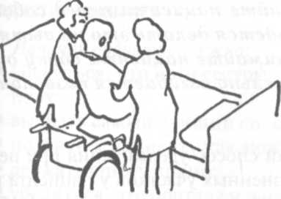
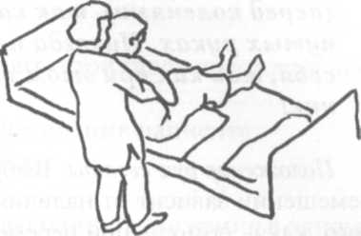

Внимание! Никогда не поднимайте пациента перед собой (перед коленями), так как придется делать это на вытянутых руках. Никогда не поднимайте пациента сбоку от себя, так как при этом значительно изгибается позвоночник!
Положение рук сестры. Выбранный способ удерживания при перемещении зависит от наличия болезненных участков у пациента и того, какая помощь при перемещении будет ему оказываться. Необходимо максимально контролировать положение тела и движение пациента.
Положение пациента. Прежде чем поднимать (перемещать) пациента, нужно помочь ему лечь или придать удобное положение, учитывая биомеханику тела при последующем перемещении.
Рис. 2-7. Перемещение с помощью Рис. 2-8. Перемещение с помощью
Minislide Minislide

Сверху Easyslide надевают чехол (одноразовый или многоразовый). Многоразовые чехлы можно стирать, кипятить, подвергать паровой стерилизации при температуре 130 "С, протирать спиртом, обеспечивая необходимую инфекционную безопасность.
Вспомогательных средств перемещения и различных подъёмных устройств, к сожалению, пока очень мало в наших лечебных учреждениях.
Правильное положение ног сестры при перемещении пациента очень важно для обеспечения правильной биомеханики тела и её безопасности. Она должна встать в положение ноги врозь, соблюдая равновесие между массой тела Пациента и направлением движения. Одну ногу следует поставить рядом с пациентом, чтобы принять массу его тела в начале передвижения, другая нога при этом находится в направлении движения и готова принять на себя массу тела пациента.
Если сестра поднимает пациента с пола, его тело находится между ногами сестры, присевшей на корточки в начале подъёма.
Положение спины и позвоночник сестры во время перемещения должны быть прямыми. Плечи, насколько это возможно, должны находиться в одной плоскости с тазом. При поднятии пациента одной рукой другая, свободная, поддерживает равновесие туловища и, следовательно, положение спины, являясь опорой для снятия нагрузки с позвоночника.
Некоторые пациенты могут оказать себе помощь в поднятии, если при участии сестры сделают несколько раскачивающих движений для создания движущей силы. В этом случае реальная сила, затрачиваемая сестрой для подъёма пациента в положение стоя, может быть минимальной.
Имея дело даже с беспомощным пациентом, осторожное раскачивание его и сестры может дать толчок движению и облегчить процесс поднятия. Этим навыкам можно научиться, но для этого необходимо чувство ритма, согласованности движений, а также понимание и сотрудничество со стороны пациента.
Работа в бригаде. Передвижение пациента может быть успешным только при согласованности движений. К примеру, одна сестра выполняет роль лидера, отдаёт распоряжения, убеждается, что все участвующие в процессе и пациент полностью готовы к движению. Она оценивает безопасность окружающей обстановки, наблюдает за выражением лица пациента при его перемещении. Самая сильная физически сестра в бригаде (независимо от должности) должна принимать на себя наиболее тяжелую часть тела — бёдра и туловище пациента.

Поднятие пациента
Начиная поднятие, нужно:
- убедиться, что ноги сестры занимают устойчивое положение на полу;
- выбрать самый лучший способ удерживания пациента;
- подойти к пациенту как можно ближе;
- держать спину прямо;
- убедиться, что бригада и пациент выполняют движения в одном ритме.

Методики удерживания, поднятия, перемещения пациента одним, двумя и более лицами
На сегодняшний день существует более тридцати технических приёмов перемещения, относительно безопасных для здоровья сестры.
Удерживание пациента при поднятии (выполняется двумя лицами и более) (рис. 2-10).

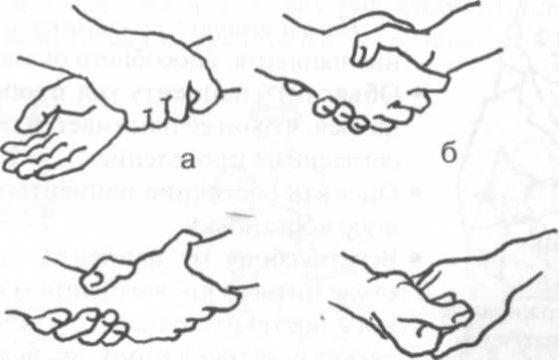 Рис . 2-10. Способы удерживания пациента

Правой кистью охватите спереди правое запястье вашего помощника — это запястный, или единичный захват, или охватите правой кистью друг друга в области правого запястья, располагая кисть на передней поверхности — это двойной запястный захват, или возьмите друг друга правой рукой, как при рукопожатии, — это захват рукой, или охватите правой рукой 1-4 пальцы друг друга — это захват пальцами.

Удерживание пациента методом «захват через руку» (выполняется одной медсестрой, пациент может помочь)
Использование: поддержка и перемещение к спинке стула (кресла) пациента, способного оказать содействие.
- Объяснить пациенту ход процедуры, убедиться, что он её понимает, и получить его согласие на проведение.
- Оценить состояние пациента и окружающую обстановку.
- Попросить пациента скрестить руки и прижать их к груди (если одна рука ослаблена, пациент охватывает запястье слабой руки более сильной).
Встать сзади пациента (кресла или стула, на котором он сидит). Сестре охватить своими руками руки пациента как можно ближе к запястьям (сзади грудной клетки) (рис. 2-11). Поддерживать или перемещать пациента к спинке стула (кресла).

Удерживание пациента методом «подмышечный захват» (выполняется одной сестрой, пациент может помочь)
Использование: поддержка и перемещение пациента, способного оказать содействие.
- Объяснить пациенту ход процедуры, убедиться, что он её понимает, и получить его согласие на проведение.
- Оценить состояние пациента и окружающую обстановку.
- Встать сбоку лицом к сидящему на стуле (низкой кровати) пациенту, одну ногу поставить рядом со стулом, другую, слегка развернув стопу, — впереди ног пациента, фиксируя его колени своей ногой.
Удерживание пациента методом «захват при поднятом локте» (выполняется одной сестрой, пациент может помочь)
Использование: поддержка и перемещение пациента, способного оказать помощь.
- Объяснить пациенту ход процедуры, убедиться, что он её понимает, и получить его согласие на проведение.
- Оценить состояние пациента и окружающую обстановку.
- Встать сбоку от пациента, сидящего на стуле (низкой кровати) лицом к нему, одну
Рис.2-11.Удерживание и поставить рядом со стулом, другую,
методом «захват через впереди ног пациента ,фиксируя своей ногой его
руку» колени.
• Убедиться, что вы можете свободно перемещать массу своего тела с одной ноги на другую и стоите удобно.
Попросить пациента (или помочь ему) наклониться вперёд так,
чтобы одно плечо, находящееся ближе к вам, твёрдо упиралось в ваше туловище.
- Наклониться слегка вперёд за спиной пациента и крепко охватить его за локти, поддерживая их снизу (рис. 2-12).
- Подставить другое плечо так, чтобы другое плечо пациента упиралось в вашу руку.
- Подсунуть кисти в подмышечные впадины пациента: одну кисть в направлении спереди — назад, ладонью вверх, большой палец вне подмышечной впадины; другую — в направлении сзади — вперёд, ладонью вверх, большой палец снаружи, вне подмышечной впадины (рис. 2-13).
- Убедиться, что вы свободно перемещаете массу тела с одной ноги на другую и стоите удобно. Попросить пациента (или помочь ему) наклониться вперёд так, чтобы то плечо, которое ближе к вам, твёрдо упиралось в ваше туловище.

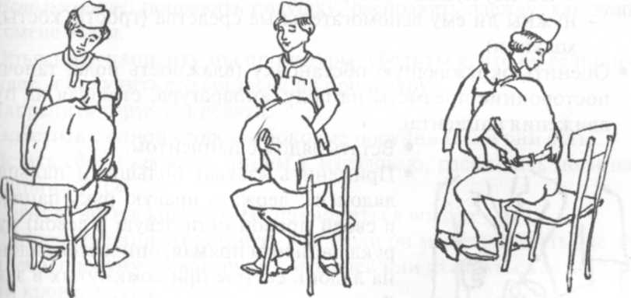

• "• г-12 Рис. 2-13 Рис. 2-14

удерживание пациента за пояс (выполняется одной сестрой, пациент может помочь).
использование: поддержка и перемещение пациента, способного оказать содействие.

- Объяснить пациенту ход процедуры, убедиться, что он её понимает, и получить его согласие на проведение.
- Оценить состояние пациента и окружающую обстановку
- Встать сбоку лицом к пациенту. Одну ногу поставить рядом с его ногой, другую — впереди его ног, фиксируя колени.
- Подвести большие пальцы обеих рук за пояс брюк пациента (юбки пациентки), затем охватить одежду всеми пальцами (рис. 2-14). (Можно надеть на пациента дополнительно широкий ремень.)
- Убедиться, что ремень надёжно застёгнут.
- Попросить пациента поддержать себя, положив руки вам на поясницу или охватив вас за ремень.

Поддерживание пациента при ходьбе (выполняется одной сестрой)
Использование: помощь человеку при ходьбе после травмы, инсульта и т. п.
- Объяснить пациенту принцип удерживания, убедиться, что он понимает его.
- Оценить состояние и возможности пациента:

- что он сможет сделать самостоятельно;
- в чём ему нужна поддержка;
- нужны ли ему вспомогательные средства (трость, костыли, ходунки).
• Оценить окружающую обстановку (влажность пола, тапочки, посторонние предметы на полу, аппаратура, стоящая на пути движения пациента).
- Встать рядом с пациентом.
- Применить «захват большими пальцами ладоней»; держать правую руку пациента в своей правой (или левую в левой) руке: рука пациента прямая, опирается ладонью на ладонь сестры при сомкнутых в замок больших пальцах (рис. 2-15).
- Поддерживать другой рукой пациента под локоть или под мышкой или обхватить пациента за талию.
- Встать к пациенту как можно ближе, поддерживая его колени правой ногой (если сестра стоит справа), если пациент чувствует себя неуверенно (рис. 2-16).
Передвигаться рядом с пациентом до тех пор, пока он чувствует себя неуверенно.

Поднимание головы и плеч пациента, выполняется одной сестрой (рис. 2-17)
Использование: поправить подушку; расправить одежду; как этап При смене белья.
- объяснить пациенту ход процедуры, убедиться, что он её понимает, и получить его согласие на процедуру.
- закрепить тормоза кровати
- опустить с одной стороны боковые поручни (если они есть).
- стать сбоку кровати, лицом к изголовью, расставить ноги на ширину 30 см.
- согнуть ноги в коленях. Не наклоняться вперёд!
- попросить пациента помочь вам (если он может): обнять вас за 1 плечо, просунуть свою руку под вашей или ухватиться за поручни кровати.
- просунуть свою руку под руку пациента, расположенную ближе | нам, вторую — подложить под его плечи и шею.
- 11однять голову и плечи пациента, перенеся свой вес назад, к его ногам. Во время подъема пациента его нельзя поворачивать!
- попросить пациента помочь вам свободной рукой. Поправьте его подушку рукой, поддерживающей пациента за плечи и шею.

Опустить плечи и голову пациента на подушку. Убедиться, что он лежит удобно.
Метод «поднятие плечом» в кровати с изменяющейся высотой (австралийское поднятие) (выполняют два человека или более, пациент может помочь)
Использование: поднятие пациента в кровати; перемещение с кровати на стул и наоборот.
Противопоказания: пациент не может сидеть; повреждения или боли в плече, грудной клетке, верхнем отделе спины.
- Объяснить пациенту ход процедуры, убедиться, что он её понимает, и получить согласие на проведение.
- Оценить состояние пациента и окружающую обстановку.
- Опустить кровать до середины вашего бедра. Закрепить тормоза кровати.
- Помочь пациенту сесть:

- одна сестра поддерживает пациента;
- другая — подкладывает подушку к изголовью (или поднимает изголовье кровати).
• Встать с обеих сторон кровати:
- лицом друг к другу;
- близко к кровати;
- плечи сестёр на уровне спины пациента;
- ноги врозь;
- нога, находящаяся ближе к изголовью, развёрнута в направлении движения;
- согнуть ноги в коленях;
- держать спину прямо.

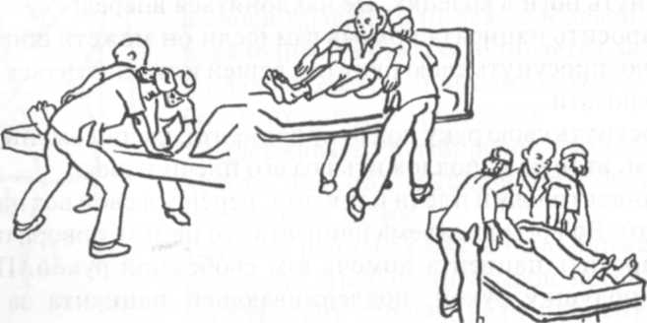
Рис. 2-18

- Подставить плечо, находящееся ближе к пациенту, в подмышечную впадину и к туловищу пациента. Кисть этой руки подводится под бёдра пациента. Пациент кладёт свои руки на спину сестрам (рис. 2-18).
- Если невозможно подставить плечо в подмышечную впадину пациента или он не может положить руку на спину сестры, расположите свою руку между туловищем и плечом пациента. Кисть этой руки подвести под бёдра пациента.
- Опереться одной рукой об изголовье кровати (локоть согнут), другой, расположенной под бедрами, взять помощника за запястье («двойной запястный захват») — см. рис. 2-10 б.
- Предупредить коллегу (если вы лидер) и пациента, что на счёт «три» вы его приподнимете.
- Выпрямить ногу, расположенную у ног пациента, и, перенося массу своего тела на другую ногу, расположенную ближе к изголовью, приподнять пациента. Локоть, обеспечивающий упор, разогнуть.
- Полностью поднять пациента над постелью, переместить его на небольшое расстояние и снова опустить на постель, сгибая ногу, расположенную ближе к изголовью, и руку, обеспечивающую опору.
- Переместить пациента на нужное расстояние.
- Обеспечить пациенту необходимое положение в постели.
Поднятие пациента в кровати с изменяющейся высотой при помощи натянутой простыни (выполняют два человека или более, пациент может помочь)
Использование: поднятие в случаях, когда невозможно использовать поднятие плечом.
- о6ъяснить пациенту ход процедуры, убедиться, что он её понимает, и получить его согласие на проведение.
- оценить состояние пациента и окружающую обстановку.
- опустить кровать до середины вашего бедра. Закрепить тормоза кровати.
- стать с обеих сторон кровати лицом друг к другу (если пациент тучный, с каждой стороны кровати становятся по два человека):стать близко к кровати; - плечи сестёр на уровне спины пациента; ноги врозь;
- нога, находящаяся ближе к изголовью, развёрнута в направлении движения;
- ноги согнуты в коленях;
- спина прямая.

- Слегка скатать простыню (до уровня грудной клетки с одной стороны и под бедром — с другой).
- Поднять пациента.
- Взять за верхние углы простыни.
- Взять за нижние углы простыни.
- Поставить ногу в направлении движения, постепенно перевести пациента в вертикальное положение в кровати (на счёт «три» — командует лидер) (рис. 2-19).
- Дальнейшие действия зависят от цели поднятия пациента.
Поднятие, перемещение пациента к изголовью неширокой кровати (выполняют два человека)
Используется «австралийское поднятие».
- Объяснить пациенту ход процедуры, убедиться, что он её понимает, и получить его согласие на проведение. Представить человека, помогающего в перемещении.
- Оценить состояние пациента и окружающую обстановку.
- Помочь пациенту сесть: одна сестра его поддерживает, вторая — подкладывает подушку.
- Встать с обеих сторон близко к кровати, лицом друг к другу и сзади пациента так, чтобы ваши плечи были наравне со спиной пациента (рис. 2-20).

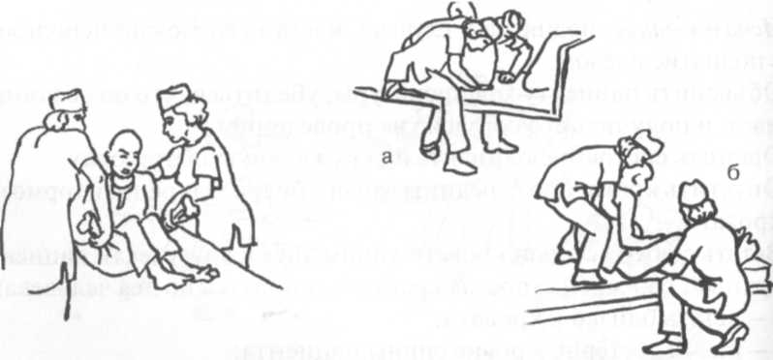
Рис. 2-20. Перемещение пациента к изголовью
Рис. 2-19 неширокой кровати
- Положить на край кровати пелёнку.
- Повернуться лицом к изголовью кровати.
- Поставить одно колено параллельно краю кровати на положенную пелёнку, голень придвинуть как можно ближе к пациенту. Нога стоящая на полу, является опорой при поднятии пациента.)
- Применить «австралийское поднятие».
- Бережно переместить пациента на небольшое расстояние к изголовью кровати.
- Закончив перемещение, убрать пелёнки, создав пациенту комфортное положение.
Перемещение пациента к изголовью широкой кровати (выполняют два человека)
Используется «австралийское поднятие».
- Объяснить пациенту ход процедуры, убедиться, что он её понимает, и получить его согласие на её проведение. Представить человека, помогающего в перемещении.
- Оценить состояние пациента и окружающую обстановку.
- Помочь пациенту подвинуться к краю кровати, перемещая сначала его ноги, затем ягодицы, туловище и голову.
- Помочь пациенту сесть.
- Одна из сестёр садится на колени рядом с пациентом на освободившейся части кровати, расположив свои голени вдоль бёдер пациента (предварительно на кровать постелить пелёнку) (рис. 2-21). Вторая сестра стоит на полу в положении для «австралийского поднятия».
- Поднять пациента над постелью, используя плечо, и переместить его на небольшое расстояние к изголовью.

- Постепенно переместить пациента на нужное расстояние, приподнимая его над кроватью. Убрать пелёнку.
- Создать пациенту комфортное положение.
Перемещение пациента с помощью подкладной пелёнки к краю кровати с изменяющейся высотой (выполняют два человека) (рис. 2-22)
Использование: смена белья как предварительный этап для других перемещений.
Противопоказания: травма позвоночника; операция на позвоночнике; эпидуральная анестезия.
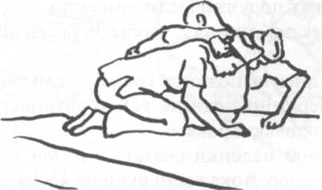
Рис 1-21. Перемещение пациента к изголовью широкой кровати
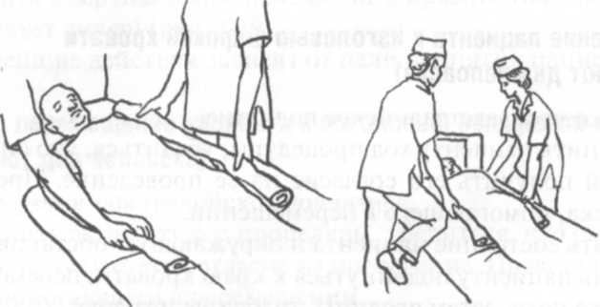
Рис. 2-22. Перемещение пациента с помощью подкладной пелёнки
- Объяснить пациенту ход процедуры, убедиться, что он её понимает, и получить его согласие на её проведение. Представить человека, помогающего в перемещении.
- Оценить состояние пациента и окружающую обстановку.
- Закрепить тормоза кровати.
- Убедиться, что пациент лежит посередине кровати горизонтально. Опустить поручни (если они есть).
- Сказать вашему помощнику, чтобы он встал по другую сторону кровати.
- Попросить пациента поднять голову (если он не в состоянии это сделать, бережно поднять её), убрать подушку. Положить подушку к изголовью кровати.
- Края подкладной пелёнки скатать в рулон по направлению к пациенту до тех пор, пока ваши руки не коснутся тела пациента.
- Подложить перед собой на освободившуюся часть кровати подушечку (протектор) вдоль пациента.
- Ваш помощник встаёт в положение ноги врозь на ширине 30 см, одна нога впереди, колени слегка согнуты.
- Встать как можно ближе к кровати, поставить одно колено на протектор, лежащий на кровати, другая нога плотно стоит на полу.
- Взяться за края скатанной пелёнки ладонями вверх.
- Напрячь мышцы живота, ягодиц и спины. На счёт «три» бережно поднять пациента и передвинуть его к краю кровати, используя подкладную пелёнку.
- Передвигать медленно, без рывков, поднимая достаточно высоко, чтобы он не скользил по кровати.
- Во время подъёма переносить свой вес с ноги, стоящей на полу, на колено, стоящее на кровати.
- Ваш помощник переносит свой вес с ноги, выдвинутой вперёд, на ногу, отставленную назад.
- Помочь пациенту поднять голову и шею и подложить под неё подушку.
- Заправить края подкладной пелёнки.
- Выполнить процедуру, ради которой пациента перемещали к краю кровати.
Перемещение пациента к изголовью кровати (выполняют два человека, пациент может помочь) (рис. 2-23)
• Объяснить пациенту ход предстоящей процедуры, убедиться, что он её понимает, и получить его согласие. Представить человека, помогающего в перемещении.
• ()ценить окружающую обстановку. Опустить боковые поручни,

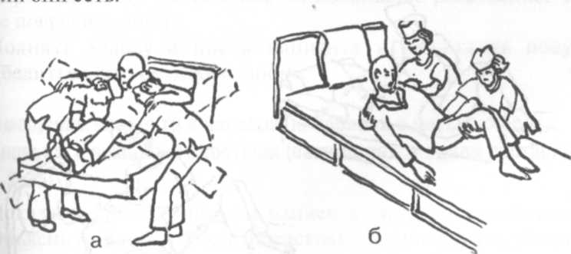
рис 1-12). Перемещение пациента к изголовью кровати
- Закрепить тормоза кровати.
- Убедиться, что пациент лежит горизонтально. Попросить его поднять голову и плечи, если не может, аккуратно поднять его голову и убрать подушку; прислонить её к изголовью кровати.
- Встать с разных сторон лицом к изголовью кровати.
- Обе сестры подводят одну руку под плечи пациента, другую — под бёдра (небезопасный способ); или одна сестра стоит у верхней части туловища пациента.
- Руку подводит под шею и плечо пациента.
- Другой рукой она обхватывает лежащую рядом руку и плечо пациента.
- Вторая сестра встает у нижней части туловища пациента и подводит руки под его поясницу и бёдра.
- Расставить ноги на ширину 30 см, отставив одну ногу слегка назад.
- Попросить пациента согнуть ноги в коленях, не отрывая стоп от постели.
- Попросить пациента прижать подбородок к груди.
- Убедиться, что пациент может помочь в перемещении, отталкиваясь стопами от постели.
- Согнуть свои ноги в коленях так, чтобы ваши предплечья оказались на уровне постели.
- Попросить пациента на счёт «три» оттолкнуться от постели и, выдохнув, приподнять туловище и передвинуться к изголовью.
- На счёт «три» качнуться и перенести массу тела на ногу, отставленную назад. В это время пациент отталкивается пятками и приподнимает туловище.

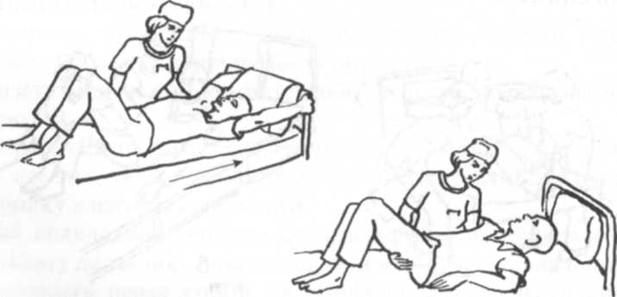
Рис. 2-24. Перемещение пациента одной сестрой к изголовью кровати
Поднять голову и плечи пациента и подложить подушку. Убедиться, что он лежит удобно, в нужном положении.
Перемещение пациента к изголовью кровати (выполняется одной сестрой, пациент может помочь) (рис. 2-24)
- Объяснить пациенту ход предстоящей процедуры, убедиться, что он её понимает, и получить его согласие.
- Оценить окружающую обстановку. Опустить боковые поручни, если они есть. Закрепить тормоза кровати.
- Убедиться, что пациент лежит горизонтально. Попросить его поднять голову и, если он не может, аккуратно поднять голову и убрать подушку; прислонить её к изголовью кровати.
- Расставить ноги на ширину 30 см. Развернуть носок ближайшей к изголовью ноги в сторону изголовья.
- Попросить пациента согнуть колени и плотно прижать стопы к матрацу, а руки — к кровати ладонями вниз.
- Подложить одну руку под плечи пациента, другую — под его ягодицы. Не наклоняться вперёд. Держать спину ровно. Согнуть свои ноги в коленях.
- Попросить пациента оттолкнуться от кровати стопами и ладонями на счёт «три», предварительно выдохнув, или попросить его руками взяться за изголовье кровати; на счёт «три», выдохнув, помочь сестре, подтянув себя вверх.
- Раскачиваясь, посчитать до «трёх» и перенести массу тела на ногу, близкую к изголовью, перемещая туда и пациента.
- Повторять эти действия до тех пор, пока пациент не займет соответствующее положение.
- Перемещать его постепенно, на небольшое расстояние, чтобы не повредить спину.
- Поднять голову и плечи пациента и подложить подушку. Убедиться, что он лежит удобно.
Перемещение пациента к изголовью кровати с опускающимся изголовьем с помощью простыни (выполняется одной сестрой) (рис. 2-25)
- Показания: беспомощность пациента; отсутствие помощника.
- Объяснить пациенту ход предстоящей процедуры, убедиться, что он её понимает, и получить его согласие.
- Оценить окружающую обстановку. Кровать должна быть без жёсткого изголовья и отодвинута от стены. Закрепить тормоза кровати (если они есть).
- Спросить пациента (если возможно), чем он может помочь.
- Вытащить края простыни из-под матраца.
- Убрать подушку и положить её рядом. Опустить (убрать) изголовье кровати.
- Убедиться, что пациент лежит горизонтально.
- Встать у изголовья кровати, расставить ноги на ширину 30 см и поставить одну ногу немного впереди. Не наклоняться над изголовьем.
- Скатать простыню около головы и плеч пациента. Попросить его согнуть колени (если возможно) и прижать стопы к матрацу.
- Взять двумя руками, ладонями вверх, скатанные края простыни с двух сторон от изголовья.
- Согнуть свои ноги в коленях, спину держать ровно!
- Попросить пациента помочь в перемещении , предварительно выдохнув. На счёт «три», отклонив корпус назад, подтянуть пациента к изголовью кровати.
- Положить подушку под голову, расправить простыню. Убедиться, что пациент лежит удобно.
Перемещение беспомощного пациента к изголовью кровати (выполняется одной сестрой) (рис. 2-26)
Противопоказания: травма позвоночника; операция на позвоночнике; эпидуральная анестезия.
• Объяснить пациенту ход предстоящей процедуры (если возможно), убедиться, что он её понимает, и получить его согласие

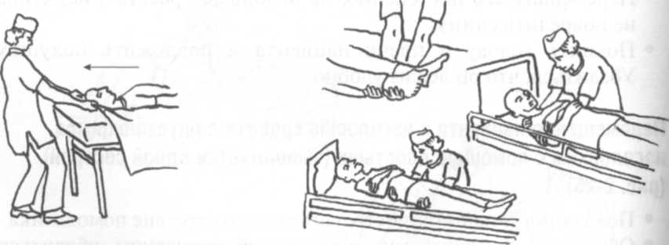
Рис. 2-25. Перемещение паци-
ента к изголовью кровати сРис. 2-26. Перемещение беспомощного
помощью простынипациента к изголовью кровати
- Оценить окружающую обстановку. Опустить боковые поручни, если они есть. Закрепить тормоза кровати.
- Убедиться, что пациент лежит горизонтально. Попросить его поднять голову, если он не может, аккуратно поднять голову и убрать подушку; прислонить её к изголовью кровати.
- Начинать процедуру перемещения с ног пациента:

- встать у ног пациента под углом 45°;
- расставить ноги на ширину 30 см;
- ногу по направлению к изголовью отставить немного назад;
- согнуть свои колени так, чтобы ваши руки находились на уровне ног пациента;
- переместить центр тяжести на ногу, отставленную назад;
- передвинуть по диагонали ноги пациента к изголовью.

- Переместиться, согнув колени так, чтобы руки находились на уровне туловища пациента.
- Передвинуть по диагонали таз пациента к изголовью.
- Переместиться, согнув колени так, чтобы руки находились на уровне туловища пациента.
- Подсунуть одну руку под шею пациента, поддерживая его плечо, а другую руку — под его спину.
- Передвинуть голову и верхнюю часть туловища пациента по диагонали к изголовью.
- Поднять боковой поручень (если он существует). Перейти на другую сторону кровати и опустить боковой поручень.
- Переходить с одной стороны кровати на другую, повторяя предыдущие операции, пока тело пациента не достигнет в постели желаемой высоты.
- 11ереместить пациента на середину постели, поочередно передвигая верхнюю часть тела, таз, ноги.
- Поднять голову и плечи пациента и подложить подушку. Убедиться, что он лежит удобно.
Перемещение пациента к краю кровати (выполняет одна сестра, пациент может помочь)
Использование: смена белья; как предварительный этап для других Перемещений.
Противопоказания: травма позвоночника; операция на позвоночнике; эпидуральная анестезия.
- Объяснить пациенту ход процедуры, убедиться, что он её понимает, и получить его согласие на проведение.
- Оценить состояние пациента и окружающую обстановку. Закрепить тормоза кровати.
- Убедиться, что пациент лежит горизонтально. Опустить боковые поручни с той стороны, где находится сестра.
- Приподнять голову и плечи пациента, убрать подушку и прислонить её к изголовью.
- Встать у изголовья. Расставить ноги на ширину 30 см, согнуть колени, не наклоняясь вперёд.
- Попросить пациента обхватить себя за локти.
- Подложить одну руку под шею и плечи пациента, другую — под верхнюю часть его спины.
- На счёт «три» отклонить корпус и подтянуть к себе верхнюю часть спины пациента.
- Поменять положение рук: одну руку положить под талию, другую — под бёдра.
- На счёт «три» отклонить корпус и подтянуть к себе нижнюю часть туловища.
- Подложить руки под голени и стопы пациента и на счёт «три» придвинуть их к себе.
- Помочь пациенту приподнять голову и подложить подушку. Поднять боковые поручни (если они есть).
- Выполнить процедуру, ради которой пациент был перемещён.
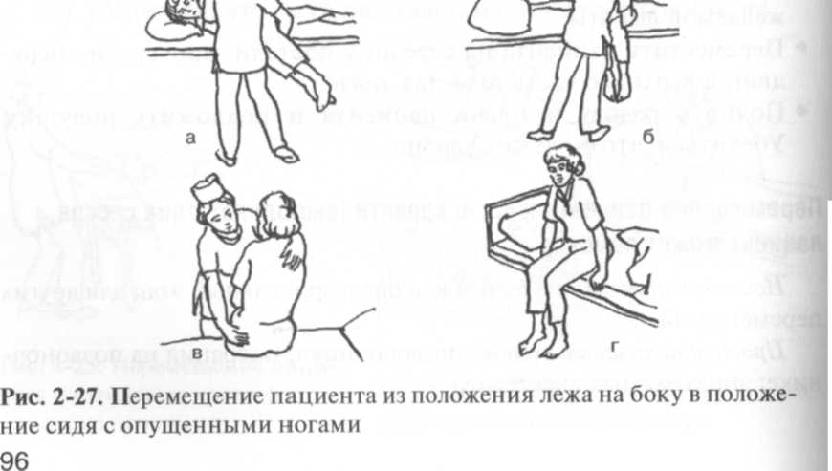

Перемещение пациента из положения «лежа на боку» в положение «сидя с опущенными ногами» (выполняется одной сестрой) (рис. 2-27)
Может выполняться как на функциональной, так и на обычной кровати. Используется при вынужденном и пассивном положении.
- Объяснить пациенту ход процедуры, убедиться, что он её понимает, и получить его согласие на проведение.
- Оценить состояние пациента и окружающую обстановку. Закрепить тормоза кровати.
- Опустить боковые поручни (если они есть) с той стороны, где находится сестра.
- Встать напротив пациента: левую руку подвести под плечи, правую — под колени, охватывая их сверху. Согнуть ноги в коленях. Не наклоняться!
- Поднять пациента, опуская его ноги вниз и одновременно поворачивая его на постели в горизонтальной плоскости под углом 90°.
- Усадить пациента, придерживая одной рукой за плечо, а другой — за корпус.
- Убедиться, что пациент сидит устойчиво и уверенно. Подложить упор для спины.
- Надеть пациенту тапочки, если его ноги касаются пола, или подставить под ноги скамейку, если они не касаются пола.

Перемещение пациента из положения «сидя на кровати с опущенными ногами» на стул (функциональное кресло-каталку, имеющее съёмную подставку для ног), выполняется одной сестрой, пациент может помочь (рис. 2-28)
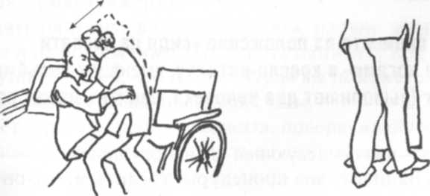
аб
Рис 28. Перемещение пациента из положения, сидя на кровати с опущенными ногами
Ii.iми ногами на стул
Может использоваться при перемещении с функциональной кровати на функциональное кресло-каталку, имеющее подвижную (съёмную) подставку для ног, и на стул.
Используется при смене положения; транспортировке.
- Объяснить пациенту ход процедуры, убедиться, что он её понимает, и получить его согласие на проведение.
- Оценить состояние пациента и окружающую обстановку. Закрепить тормоза кровати.
- Поставить стул (кресло-каталку) рядом с кроватью.
- По возможности опустить кровать до уровня стула.
- У кресла-каталки отодвинуть подставку для ног, закрепить тормоза.
- Использовать один из способов удерживания пациента (см. рис. 2.10).
- Встать с той стороны, где находится кресло-каталка (стул). Не давить пациенту под мышками!
- Предупредить пациента, что на счёт «три» вы поможете ему встать.
- Считая, слегка раскачивайтесь.
- Поставив пациента на счёт «три» на ноги, поворачиваться с ним до тех пор, пока он не окажется спиной к креслу-каталке (стулу).
- Попросить пациента сказать вам, когда он коснётся края кресла-каталки (стула).
- Опустить его в кресло-каталку (на стул): согнуть свои колени и придерживать ими колени пациента, держать спину прямо.
• Пациент поможет вам, если положит руки на ручку кресла-
каталки (на край стула) и опустится в него.
• Усадить пациента в кресле (на стуле) комфортно.
• При необходимости транспортировать пациента снять тормоз.
Перемещение пациента из положения «сидя на кровати
с опущенными ногами» в кресло-каталку, имеющее несъёмную под-
ставку для ног (выполняют два человека, пациент может помочь)
(рис. 2-29)
Использовать для последующей транспортировки.
- Объяснить пациенту ход процедуры, убедиться, что он её пони мает, и получить согласие на проведение.
- Оценить состояние пациента и окружающую обстановку.
- Закрепить тормоза кровати.

Рис. 2-29. Перемещение пациента из положения, сидя на кровати с опушенными ногами в кресло-каталку
- Поставить кресло-каталку у ног пациента.
- По возможности опустить кровать до уровня кресла.
- Одна сестра становится сзади кресла-каталки и наклоняет его вперёд так, чтобы подставка для ног касалась пола.
- вторая сестра (помощник) становится напротив пациента, сидящего на кровати с опущенными ногами, ноги сестры расставлены на ширину 30 см, согнуты в коленях.
- Попросить пациента охватить сестру за талию, придерживать его за плечи.
- 11одтянуть пациента к краю кровати так, чтобы его ноги (в нескользящей обуви) коснулись пола (рис. 2-29 а).
- Поставить одну ногу между коленями пациента, другую — по направлению движения.
- Прижать пациента в позе «объятия», плавно поднимать его, не дергая и не поворачивая. Не давить пациенту под мышками!
- Предупредить его, что на счёт «три» вы поможете ему встать.
- считая, слегка раскачивайтесь с ним.
- а счёт «три» поставьте пациента, поворачивайтесь с ним до тех пор , пока он не займет положение спиной к креслу-каталке.
- Попросить пациента предупредить вас, когда он коснётся края каталки.
•опустить пациента в кресло-каталку: согнув свои колени, придерживать ими колени пациента; держать спину прямо.

Пациент может помочь, если положит руки на подлокотники кресла-каталки.
- Отпустить пациента, убедившись, что он надёжно сидит в кресле.
- Разместить пациента в кресле комфортно.
- При необходимости транспортировать пациента снять тормоз.
Размещение пациента в кресле-каталке (выполняют два человека) (рис. 2-30)
Проверить, закреплены ли тормоза кресла-каталки.
- Встать сзади кресла-каталки за спиной пациента.
- Обеспечить себе надёжную опору: одной ногой опереться в спинку кресла, другую ногу отставить назад. Согнуть колени.
- Попросить вторую сестру (помощника) присесть на одно колено сбоку от пациента, приподнять его ноги до уровня бёдер и положить их на своё колено.
- Поддерживать голову пациента своей грудной клеткой или плечом. Сделать захват через руку. Держать спину прямо, напрягая мышцы живота и ягодиц.
- Сказать пациенту и помощнику, что на счёт «три» вы подвинете пациента к спинке кресла.
- На счёт «три»: помощник слегка приподнимает бёдра пациента и передвигает их к спинке кресла; вы подтягиваете пациента к спинке кресла, используя скольжение.
- Убедиться, что пациент чувствует себя комфортно, снять колеса кресла-каталки с тормозов.

Перемещение пациента с кровати на стул (кресло-каталку), выполняют два человека или более методом «поднятие плечом»; пациент может сидеть, но самостоятельно не передвигается (рис. 2-31)
- Объяснить пациенту ход процедуры, убедиться, что он её понимает, и получить его согласие на проведение.
- Поставить стул рядом с кроватью. Оценить окружающую обстановку.
- Помочь пациенту сесть ближе к краю кровати, свесив ноги.
- Встать с обеих сторон от пациента лицом к нему. Обе сестры подводят руку под его бёдра и держат друг друга «запястным захватом» (см. рис. 2.10), поддерживая его бёдра.
- Обе сестры подставляют плечи под плечи пациента, а он кладёт руки на спины сестёр.
- Свободную руку согнуть в локте, опираясь ею на кровать.
- Ноги врозь, колени согнуты.
- Одна из сестёр отдает команду.
- На счёт «три» обе выпрямляют колени и локти, встают и поднимают пациента.
- Поддерживать спину пациента свободной рукой, пока вы несете его на стул (кресло-каталку).
- Каждая из сестёр кладёт поддерживающую руку на подлокотник или сиденье стула и опускает пациента на стул, сгибая колени и локоть.
- Убедиться, что вы опускаете пациента на стул одновременно.
- стул не должен наклоняться назад: одна из сестёр придерживает спинку стула.
- Разместить пациента на стуле комфортно.

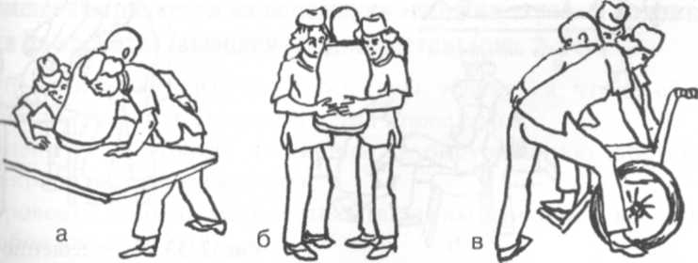
Рис 2-31. Перемещение пациента с кровати на кресло-каталку

Перемещение пациента с кровати на стул без подлокотников или спинки, выполняют два человека или более методом «захват через руку», пациент может сидеть, но самостоятельно не передвигается (рис. 2-32)
- Объяснить пациенту ход процедуры, убедиться, что он её понимает, и получить его согласие на проведение. Представить всех участвующих в перемещении.
- Установить высоту кровати на высоту стула. Оценить окружающую обстановку.
- Помочь пациенту сесть (ноги пациента не опущены).
- Одна из сестёр встаёт сзади пациента — одно колено ставит на кровать и делает «захват через руку».
- Передвинуть пациента к краю кровати. Поддерживать его, встав на пол обеими ногами сзади.
- Вторая сестра ставит стул удобно и близко к кровати, но так, чтобы пациент не упирался локтем в кровать, когда будет сидеть на стуле.
- Эта же сестра встаёт напротив стула лицом к пациенту. Ноги согнуты в коленях (положение «на корточках»), одна нога выставлена вперёд.
- Она же подводит руки под колени пациента и на счёт «три» волоком перемещает его ноги к краю кровати, в то время как другая сестра поднимает его туловище и, сгибая свои колени, опускает пациента на стул.
• Разместить пациента на стуле комфортно.

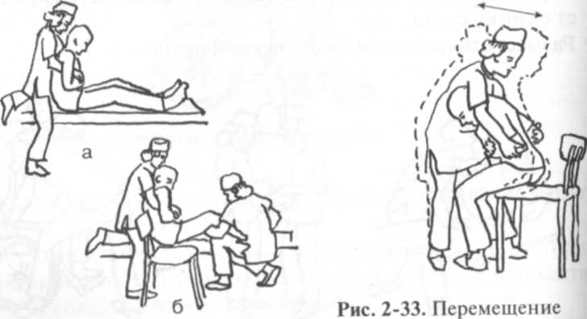
Рис. 2-32. Перемещение пациента
с кровати на стул пациента со стула на кресло
пяти ня стулпри помощи раскачивания

Поднятие пациента со стула при помощи раскачивания
и перемещение на кресло (кровать), выполняется одной сестрой
(рис. 2-33)
Используется при перемещении пациента, если он может в нем участвовать и контролировать положение головы и рук; необходимости передвинуть пациента под углом 90 ° со стула на кресло-каталку или другое сиденье.
- Объяснить пациенту ход процедуры, убедиться, что он её понимает, и получить его согласие на проведение.
- Оценить окружающую обстановку. Сдвинуть оба сиденья вместе, фиксируя тормоза и сняв боковые перекладины стульев (кресел).
- Встать лицом к пациенту.
- Ноги расставить на ширину плеч, одной стопой придерживать стопы пациента, другой — ножку стула.
- Попросить пациента наклониться вперёд так, чтобы его плечо упиралось в грудную клетку сестры.
- Передвинуть пациента на край стула, раскачивая его из стороны в сторону и переставляя ноги вперёд. Колени пациента под углом 90°. Колени и стопы вместе.
- Поставить одну ногу рядом с пациентом, другой зафиксировать его колени.
- Начать плавное раскачивание, перемещая массу своего тела вперёд-назад, удерживать пациента рядом с собой.
- Предупредить пациента, что на счёт «три» вы поможете ему встать.
- Поднять пациента и переместить его под углом 90° на другое кресло (стул).

Перемещение пациента из положения «сидя на стуле» в положение «лёжа на кровати» (выполняет одна сестра) (рис. 2-34)
• Объяснить пациенту ход процедуры, убедиться, что он её понимает, и получить его согласие на проведение.
•оценить состояние пациента и окружающую обстановку закрепить тормоза кровати.
- Провести удерживание пациента одним из известных вам способов (:м. рис. 2-10).
- Предупредить пациента, что на счёт «три» вы считая до «трёх», раскачивайтесь.
- На счёт «три» поставить пациента, затем поворачиваться с ним, нога к ноге, пока он бёдрами не коснётся края кровати.
- Посадить пациента на кровать. Встать сбоку к нему лицом. Расставить ноги на ширину 30 см. Согнуть колени. Держать спину прямо!
- Подвести руку под колени, охватить их сверху, другой рукой охватить плечи пациента.
- Поднять ноги пациента на кровать, разворачивая его туловище на 90°, опустить голову на подушку.
- Укрыть пациента, убедиться, что он лежит комфортно.
Перемещение пациента с кровати (кровать с изменяющейся высотой) на каталку и обратно (выполняют четыре человека) (рис. 2-35)
- После операции пациент остаётся какое-то время в состоянии наркоза или в сознании, но испытывает боль. Начиная перемещение на каталку (кровать), нужно знать, в какой области ему сделана операция, а также о других ограничениях.
- Во время перемещения посетителей просят временно выйти из палаты. Нужно попросить кого-нибудь придержать капельницу, дренажные трубки и другие приспособления.
- Вы и ваш помощник станьте с одной стороны, две другие сестры— с другой стороны кровати. Закрепите тормоза.
- Поставьте каталку к той стороне кровати, куда вы будете перемещать пациента. Необходимо оставить пространство, чтобы
иметь возможность стоять между кроватью и каталкой.
- Укройте пациента простынёй или одеялом.
- Скажите ему, чтобы держал простыню или одеяло руками, сами сверните простыню у его ног.
- Передвиньте пациента к краю кровати.
- Расправьте простыню и ,оставьте её на матраце (не заправляя). Верхней простынёй укутайте пациента, подвернув под него концы. Встаньте близко к кровати, чтобы пациент не упал.
Примечание. Изголовье кровати находится в горизонтальном положении. Две сестры стоят с противоположной стороны от кресла-качалки и придерживают пациента; два других помощника придвигают каталку к краю кровати.
Примечание. Убедиться, что каталка находится на одном уровне с кроватью. Не оставлять пространства между кроватью и каталкой. Проверить, чтобы простыня находилась на матраце.
- Закрепить тормоза на каталке.
- Свернуть простыню в рулон и держать со всех сторон её в руках, ладони вверх.
- Две сестры становятся на колени на свободную часть кровати (предварительно положив протектор).
- На счёт «три» (команду отдает лидер) все четверо поднимают простыню и переносят пациента на каталку вместе с простыней.
- Убедиться, что пациент лежит посередине.
Примечание. Если каталка снабжена ремнями, закрепить ими пациента. Транспортировать пациента к месту назначения: одна сестра — у изголовья, другая — у ног пациента.
При перемещении пациента с каталки на кровать.
- Поставить каталку вплотную к кровати, закрепив тормоза, освободить края простыни на каталке.
- Два помощника встают на колени на кровать, положив протектор.
- Все сестры сворачивают края простыни к центру.
- На счёт «три» (команду отдает и держит) все поднимают простыню, держа её за края ладонями вверх, и передвигают пациента на край кровати.
- Сестры, стоящие на коленях на кровати, спускаются на пол и придерживают пациента, в то время как другие отодвигают каталку.
- Переместить пациента, заправить простыню под матрац и расправить её.
- При необходимости подложить под голову небольшую подушку. Если пациент испытывал боль при перемещении, или промокла повязка, или появилась кровь в дренажных трубках, доложить врачу.
Перемещение пациента с обычной кровати на каталку (и наоборот), выполняют три человека (рис. 2-36)
Рекомендации сестре по перемещению пациента в постоперационный период такие же, как и в предыдущей процедуре.
- Расположить каталку под углом не менее 60° у края кровати (в ногах).
- Закрепить тормоза каталки и кровати.
- Встать всем вдоль кровати:

- самая сильная (физически) сестра — в центре;
- выставить одну ногу вперёд, согнув в колене, другую отставить назад.
• Подсунуть руки (до локтя) под пациента:
- сестра у изголовья поднимает голову, поддерживает плечи и верхнюю часть спины;
- сестра в центре поддерживает нижнюю часть спины и ягодицы;
— сестра, стоящая у ног пациента, поддерживает голени.
Примечание. Если пациент очень тяжёлый, понадобится больше людей и придётся перераспределять нагрузку.

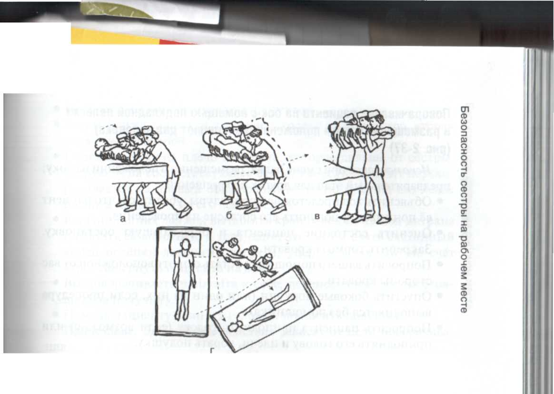
- Поднятие пациента:
Рис. 2-36. Перемещение пациента с обычной кровати на каталку и обратно
- по команде лидера «три» перенести массу своего тела на ногу, отставленную назад;
- плавно подтянуть пациента на край кровати;
- сделать паузу;
- на новую команду «три» перекатить пациента на себя, прижать его и поднять, разогнув колени и выпрямив спину (не держать пациента на вытянутых руках!).
• Двигаться назад, чтобы развернуться лицом к каталке:
- сестра, удерживающая ноги пациента, делает более широкие шаги;
- сестра, удерживающая голову, плечи и спину пациента, — менее широкие, разворачиваясь лицом к каталке.
•Двигаться вперёд (к каталке).
• На счёт «три» согнуть колени и осторожно опустить пациента на каталку.
Поворачивание пациента на бок с помощью подкладной пелёнки и размещение в этом положении (выполняют два человека) (рис. 2-37)
Использование при смене белья; размещении в положении на боку; предварительный этап для других перемещений.
- Объяснить ход предстоящей процедуры, убедиться, что пациент её понимает, и получить его согласие на проведение.
- Оценить состояние пациента и окружающую обстановку. Закрепить тормоза кровати.
- Попросить вашего помощника встать с противоположной от вас стороны кровати.
- Опустить боковые поручни (или один из них, если процедура выполняется без помощника).
- Попросить пациента приподнять голову (если возможно) или приподнять его голову и плечи, убрать подушку.
- Прислонить подушку к изголовью кровати.
- Убедиться, что пациент лежит горизонтально на краю кровати.
- Попросить пациента скрестить руки на груди.
- Если вы будете переворачивать его на правый бок, то он должен положить левую ногу на правую.
- Помочь ему при необходимости.
Встать с той стороны кровати, куда его переворачиваете.

- Положить рядом с пациентом протектор.
- Встать ближе к кровати, поставить колено на протектор, вторая нога служит опорой.
- Положить руку на плечо пациента, которое дальше от сестры, вторую — на соответствующее бедро, т.е. если пациент переворачивается на правый бок, положите левую руку на его левое плечо, а правую — на его левое бедро.
- Ваш помощник должен вытащить край пелёнки из-под матраца и скатать её вплотную к телу пациента, затем взять скатанный конец пелёнки ладонями вверх и, упершись ногами, на счёт «три» повернуть пациента на бок.
- Вы поворачиваете пациента к себе, перенеся свой вес на стоящую на полу ногу.
• Помочь пациенту поднять голову и положить подушку.
Примечание. Дальнейшие действия зависят от цели поворачивания.
Например, в случае размещения:
- повернуть пациента так, чтобы он не лежал на своей руке;
- подложить под спину свёрнутое одеяло для устойчивости;
- положить под руку, лежащую сверху, подушку;
- ногу, лежащую сверху, согнуть в колене, и подложить подушку между коленями;
- расправить подкладную пелёнку;
- поднять боковые поручни;
- убедиться, что пациент чувствует себя комфортно.
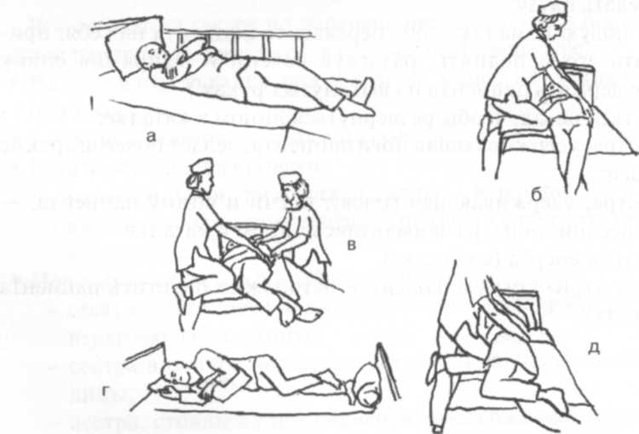
Поворачивание пациента на бок методом «совместной перекатки бревна» и размещение в этом положении (выполняют два человека) (рис. 2-38)
Рис. 2-37. Поворачивание пациента на бок с помощью подкидной пелёнки
Использование при смене белья; размещении в положении на боку; предварительный этап для других перемещений.
- Объяснить пациенту ход предстоящей процедуры, убедиться, что он её понимает, и получить его согласие на проведение.
- Оценить состояние пациента и окружающую обстановку. Скрепить тормоза кровати.
- Попросить вашего помощника встать рядом с вами.
- Убрать подушку из-под головы и поставить её у изголовья.
- Подложить свои руки под голову и плечи пациента.
- Сказать вашему помощнику, чтобы он подложил свои руки под бедра пациента.
Рис. 2-38. Поворачивание пациента на бок методом совместной перекатки бревна
- Поставить одну ногу слегка впереди другой, на счёт «три» качнуться назад, переместить массу своего тела на ногу, отставленную назад, и подвинуть пациента к краю кровати.
- Опустить кровать так, чтобы одно колено сестры стояло на кровати (на протекторе), а вторая нога — плотно на полу.
- Вместе с помощником перейти на другую сторону кровати. Положить подушку между ногами пациента, а его руки скрестить на груди.
- Обеим сестрам положить протекторы на край кровати и поставить одно колено на протектор.
- Положить одну руку на плечо, другую — на таз пациента, попросить помощника положить руки на бёдра и голени пациента.
- На счёт «три» повернуть пациента лицом к себе, удерживая его голову, спину и ноги на одной линии.
- Верхнюю ногу слегка согнуть.
- Убедиться, что подушка осталась между ногами пациента.
- Положить упор у подошвы ноги, лежащей снизу.
- Обязательно подложить подушку под спину, чтобы сохранить это положение пациента.
- Подложить также подушку под верхнюю руку.
- Если возможно, подложить маленькую подушку под голову пациента.
- Укрыть его.
- Поднять боковые поручни.
- Убедиться, что пациент чувствует себя комфортно.
Поворачивание пациента и размещение его в положении на боку. Выполняется на кровати с изменяющейся высотой (выполняет одна сестра, пациент может помочь) (рис. 2-39)
Использование при вынужденном или пассивном положении; риске развития пролежней, смене положения.
Подготовить: дополнительную подушку, упор для ног, мешок с песком.
- Объяснить пациенту ход предстоящей процедуры, убедиться, что он её понимает, и получить его согласие на проведение.
- Оценить состояние пациента и окружающую обстановку. Закрепить тормоза кровати.
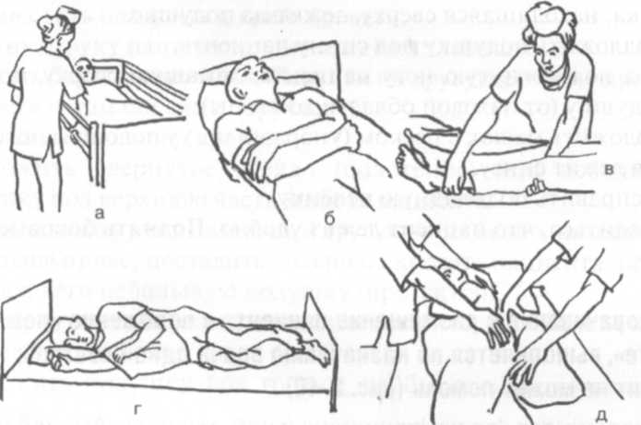
Рис. 2-39. Переворачивание пациента и размещение его на боку
- Опустить боковые поручни (если они есть) со стороны, где находится сестра.
- Полностью (если это возможно) опустить изголовье кровати; пациент должен лежать горизонтально. Опустить кровать до уровня середины своего бедра.
- Передвинуть пациента ближе к краю кровати, противоположному тому, куда его поворачивают.
- Сказать пациенту, чтобы он скрестил руки на груди.
- Если переворачиваете его на правый бок, то он положит левую ногу на правую (если не может этого сделать, помогите ему). Согните левую ногу пациента: одна рука охватывает голень, другая — подколенную впадину.
- Встать с той стороны кровати, куда будете поворачивать пациента. Положить протектор рядом с ним.
- Согнуть свою ногу в колене и поставить её на протектор.
- Вторая нога является опорой.
- Если пациента нужно повернуть на правый бок, положить левую руку на его левое плечо, а правую — на его левое бедро.
- Повернуть пациента на бок, перенеся свой вес на ногу, стоящую на полу.
- Подложить подушку под голову пациента.
- Примечание. Пациент должен лежать на своей руке.
- Руки пациента слегка согнуть.
- Рука, находящаяся сверху, лежит на подушке.
- Подложить подушку под спину пациента.
- Под полусогнутую ногу пациента, лежащую сверху, положить подушку (от паховой области до стопы).
- Положить мешок с песком (упор для ног) у подошвы ноги, которая лежит снизу.
- Расправить подкладную пелёнку.
- Убедиться, что пациент лежит удобно. Поднять боковые поручни.
Переворачивание и размещение пациента в положение «лежа на животе», выполняется по назначению врача одной сестрой; пациент не может помочь (рис. 2-40)
Выполняется как на функциональной, так и на обычной кровати.
Использование при вынужденном или пассивном положении; риске развития пролежней, смене положения.
Подготовить: свёрнутое одеяло или банное полотенце, небольшую подушку, валики.
- Объяснить пациенту ход предстоящей процедуры, убедиться, что он её понимает и получить его согласие на проведение.
- Оценить состояние пациента и окружающую обстановку. Закрепить тормоза кровати.
- Опустить боковые поручни (если они есть) со стороны, где находится сестра.
Рис. 2-40. Перемещение пациента в положение, лежа на животе

- Опустить изголовье кровати (или убрать подушки). Убедиться, что пациент лежит горизонтально.
- Приподнять аккуратно голову пациента, убрать обычную подушку и подложить маленькую.
- Переместить пациента к краю кровати.
- Разогнуть руку пациента, прижать её к туловищу.
- Поднять боковые поручни. Перейти на другую сторону кровати и опустить там боковые поручни.
- Поставить колено на кровать.
- Подложить свёрнутое одеяло (полотенце) или небольшую подушку под верхнюю часть живота пациента.
- Положить одну руку на плечо, а другую — на бедро, находящиеся дальше от вас, поставить колено на кровать пациента, подложив под него небольшую подушку (протектор).
- Перевернуть пациента на живот в сторону сестры. Голова пациента на боку.
- Подложить подушку под голени, чтобы пальцы не касались постели.
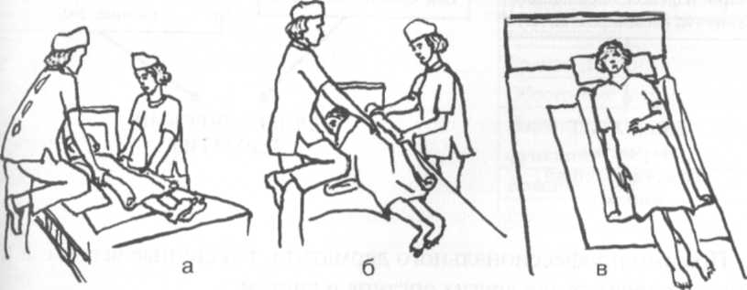
- Согнуть одну руку пациента в локтевом суставе под углом 90°, другую — положить вдоль туловища.
1*ис. 2-41. Перемещение пациента со спины на живот и обратно
- Подложить подушки (или поролон в чехле) под локти, предплечья и кисти.
- Подложить небольшие валики рядом со стопами (с наружной стороны).
- Расправить простыню и подкладную пелёнку.
- Убедиться, что пациент лежит удобно. Поднять боковые поручни.
На рисунке 2-41 представлена техника перемещения пациента двумя сестрами на живот и обратно.

2.2. ТОКСИЧНЫЕ ВЕЩЕСТВА

В лечебном учреждении сестринский персонал подвергается воздействию различных групп токсичных веществ, содержащихся в лекарственных препаратах, дезинфицирующих, моющих средствах, перчатках.
В организм они попадают в виде пыли или паров различными путями (рис. 2-42). Наиболее частое проявление побочного действия токсичных веществ — «профессиональный дерматит» — раздражение и воспаление кожи различной степени тяжести.

Помимо профессионального дерматита, токсичные вещества вызывают повреждение других органов и систем.

Профилактические меры, уменьшающие воздействие токсичных веществ, достаточно многоплановы.
Во-первых, следует знать, что химические вещества, обладающие дезинфицирующими свойствами, можно заменить чистящими средствами и дезинфекцией с помощью высоких температур. Они имеют равную или даже большую эффективность и более дешевы.
Во-вторых, такая защитная одежда, как перчатки, халаты, фартуки, защитные щитки и очки, бахилы уменьшают контакт кожи с токсичными веществами, а маски и респираторы обеспечивают определенный уровень защиты от токсичной пыли и аэрозолей. Если резиновые перчатки у людей с повышенной чувствительностью спровоцируют дерматит, можно надевать силиконовые или из полихлор-нипила с подкладкой из хлопка. С порошками нужно работать только it хлопчатобумажных перчатках, но они плохо защищают кожу при работе с жидкими химическими веществами.

Заболевания и симптомы, связанные с чрезмерным воздействием некоторых токсичных химических препаратов

В-третьих, приготовление растворов дезинфицирующих средств должно осуществляться в специально оборудованных помещениях с приточно-вытяжной вентиляцией.
В-четвёртых, следует внимательно изучать методические рекомендации по использованию тех или иных средств защиты, при расе боте с токсичными веществами.
В-пятых, нужно тщательно ухаживать за кожей рук, смазывать g все раны и ссадины. Лучше пользоваться жидким мылом, хорошо вытирать руки после мытья. Защитные и увлажняющие кремы могут помочь восстановить природный жировой слой кожи, утрачиваемый при воздействии некоторых химических веществ.
В-шестых, если в глаза попал химический препарат, нужно немедленно и тщательно промыть их большим количеством холодной воды. Если какое-либо химическое вещество попало в рот, нужно прополоскать рот водой, в некоторых случаях рекомендуется выпить большое количество воды. Химические препараты, попавшие на кожу, нужно сразу смыть, а если они попали на одежду или спецодежду, сменить её.
Многие лекарственные средства обладают побочными действиями, о которых есть сведения в аннотациях. Но, к сожалению, действие этих необычных вредных факторов на сестринский персонал часто игнорируют.
Лекарственные средства воздействуют на организм сестры различными путями: при прямом контакте — применение кремов и мазей без перчаток, попадание растворов на кожу и в глаза; при вдыхании — размельчение или подсчёт таблеток; при использовании аэрозолей; при попадании в пищеварительную систему — через руки или случайно в рот.
Установлено, что 1-5% сестринского персонала сенсибилизируется после контакта с антибиотиками, особенно пенициллином, не-1 омицином и стрептомицином.
Антигистаминные препараты (прометазин), хлорпромазин, аминофилин также могут вызывать кожные реакции.
Некоторые антибиотики (актиномицин Д, миктомицин С, стрептомицин) обладают тератогенным воздействием.
Отрицательное воздействие на здоровье сестринского персонала оказывают цитотоксические лекарственные средства, когда не соблюдаются необходимые условия для обеспечения безопасности

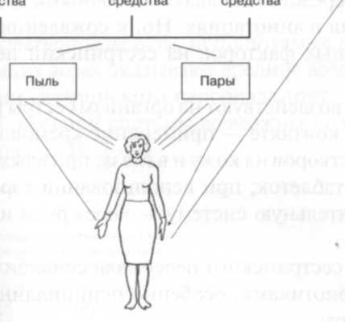
ТОКСИЧНЫЕ ВЕЩЕСТВА
/
Фпрмацевтические Дезинфицирующие Моющие
Перчатки

Рекомендации по устранению вредного воздействия лекарственных препаратов

- Тщательно мойте и вытирайте руки после работы с лекарствами. Наложите водонепроницаемую повязку на порезы и ссадины.
- Никогда не применяйте препараты местного действия голыми руками.
• Надевайте перчатки или пользуйтесь шпателем. Не прикасайтесь к таблеткам. Носите полный комплект защитной одежды при работе с цитотоксичными и другими препаратами, когда это указано: защитные очки, перчатки (ПХВ), халат с длинными рукавами. |
- Не разбрызгивайте растворы в воздух. Выталкивайте избыточный воздух из шприца в пустую ёмкость.
- Немедленно смойте весь разбрызганный и рассыпанный материал холодной водой.
Внимание! Маски не обеспечивают защиты от токсичных аэрозолей, паров, токсичной пыли.
Анестезирующие газы, используемые для общей анестезии, даже в небольших дозах оказывают вредное воздействие на репродуктивные функции сестринского персонала (рис. 2-43 а, б). Рак, заболевания печени, нервной системы возможны под влиянием анестезирующих газов (рис. 2-44, 2-45).
Сестринскому персоналу, осуществляющему уход за пациентом как в раннем, так и в позднем послеоперационном периодах, следует помнить:
- пациент выдыхает анестезирующие газы в течение 10 дней;
- беременные медицинские сестры не должны участвовать в уходе;
• выполнять все процедуры по уходу необходимо максимально быстро, не наклоняться близко к лицу пациента.

2.3. ОБЛУЧЕНИЕ
Многие после трагедии на Чернобыльской АЭС знают о разрушающем воздействии ионизирующего облучения на человека. К сожалению, сестринский персонал не думает об опасности, которой он подвергается в лечебном учреждении, контактируя с различными источниками излучения.

Источники излучения в ЛПУ
- Аппараты (рентгеновские, сканеры, ускорители, электронные микроскопы).
- Радиоактивные изотопы.
- Радиоактивные выделения пациентов (моча, фекалии, рвотные массы).
- В герметичных контейнерах (например, для лечения рака шейки матки).
- Отходы изотопов, оборудование и загрязнённые поверхности.
- Негерметичные источники (например, для сканирования и сцинтиграфии при раке щитовидной железы).
Из всех источников излучения в лечебном учреждении 90% составляют рентгеновские лучи. Даже небольшие дозы, воздействующие в течение продолжительного времени, оказывают серьёзное влияние на здоровье сестры и повреждают плод, если сестра беременна (рис. 2-46).

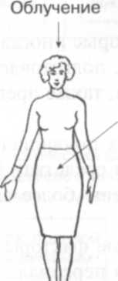
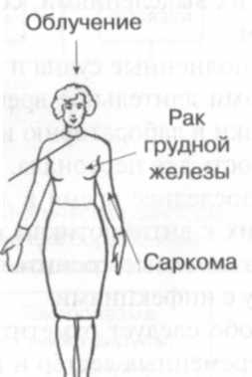

Генетические изменения во многих поколениях
Гис. 2-46

Внимание! Безопасного уровня облучения не существует! Расстояние, укрытие и скорость позволяют снизить воздействие излучения.
Расстояние. Чем дальше человек находится от источника излучения, тем меньше доза облучения. Об этом нужно помнить, если в палате используют передвижной рентгеновский аппарат, а также при уходе за пациентами, получающими лучетерапию. Сестра (если не защищена), особенно беременная, не должна помогать при исследовании в рентгеновском кабинете.
Важное значение для снижения дозы облучения имеют укрытия; свинцовый фартук или передвижной экран. Несмотря на тяжесть фартука, не следует пренебрегать этим средством защиты в рентгеновском кабинете.
Скорость — очень важный фактор, о котором необходимо помнить при лечении и уходе за пациентами. Любые манипуляции нужно делать максимально быстро, насколько позволяют умения.

2.4. ИНФЕКЦИИ
Сестринский персонал особенно подвержен инфекции, поскольку он непосредственно контактирует с инфицированными пациентами, их выделениями, секретами, ранами, повязками, постельным бельём.
Наполненные судна и мочеприёмники, которые иногда стоят открытыми длительное время, ёмкости с мочой, подготовленные для доставки в лабораторию и стоящие открытыми, также представляют опасность для персонала.
В последнее время в лечебных учреждениях появились штаммы стойких к антибиотикам и дезинфицирующим средствам бактерий, так называемые госпитальные штаммы, что еще более затрудняет борьбу с инфекциями.
Особо следует отметить микробиологические факторы, опасные для беременных сестёр и их плода, а также для персонала мужского пола.
Лечебные учреждения, часто не имеющие приточно-вытяжной вентиляции, где на больших площадях находится большое количество ослабленных и/или инфицированных людей — идеальная почва для размножения микробов. Микроорганизмы проникают в кремы и мази, во вскрытые флаконы с лекарственными растворами. Они прекрасно размножаются в застоявшейся водопроводной воде, цветочных вазах, раковинах, дыхательной аппаратуре.
На использованном белье (и постельном, и нательном) много стафилококков с кожи пациентов, и его транспортировка в неупакованном виде по палатам и коридорам распространяет опасные микроорганизмы.
В зданиях лечебных учреждений живут насекомые, крысы, мыши, кошки, а на крышах и подоконниках — голуби. Вся эта «живность» является либо переносчиками микроорганизмов, либо выделяет их со своими испражнениями.
Универсальные и другие меры предосторожности, направленные на предупреждение распространения внутрибольничной инфекции, а значит, и на охрану здоровья персонала, частично были рассмотрены в предыдущей главе, и будут освещаться при изложении конкретных процедур.
Помимо перечисленных факторов, ухудшают здоровье сестры дискомфортный микроклимат, шум, вибрация, ультразвук, недостаточная освещённость рабочих мест и др. В связи с этим за последние годы отмечается рост профессиональных, в основном хронических, заболеваний медицинского персонала.
Согласно официальной статистике, в структуре профзаболеваний преобладают туберкулёз лёгких (50,48%), вирусный гепатит В (15,65%), аллергические заболевания на лекарственные средства (8,3%). При этом количество профзаболеваний среди сестринского персонала больше, чем врачебного.
Поэтому особое место отводится профилактическим мероприятиям, о которых сказано в том числе и в этой главе.

